LabMedSys

Módulo Garantia da Qualidade
Acompanhamento RD: Fluxos
Versão 1.0

Histórico de Revisão e Envolvidos

Nome | Função | Contato
Rogério
Lúcia
Balocco
Cláudio

Data | Versão | Descrição | Autor
22/10/2026 | 1.0 | Versão publicada no portal, sem os achados de segurança | André Nardacci

- ACRÔNIMOS E ABREVIAÇÕES

Sigla | Termo Original | Tradução / Significado
ANVISA | Agência Nacional de Vigilância Sanitária | Agência reguladora sanitária brasileira
BPF | Boas Práticas de Fabricação | Conjunto de requisitos para garantir qualidade e segurança dos medicamentos
GMP | Good Manufacturing Practices | Boas Práticas de Fabricação
SGQ | Sistema de Gestão da Qualidade | Sistema de gestão da qualidade farmacêutica
CAPA | Corrective and Preventive Action | Ação Corretiva e Preventiva
RNC | Relatório de Não Conformidade | Registro formal de desvios ou não conformidades
POP | Procedimento Operacional Padrão | Documento que descreve a execução padronizada de atividades
RDC | Resolução da Diretoria Colegiada | Norma regulatória emitida pela ANVISA
PIC/S | Pharmaceutical Inspection Co-operation Scheme | Esquema de Cooperação em Inspeção Farmacêutica
CSV | Computerized System Validation | Validação de Sistemas Computadorizados
URS | User Requirements Specification | Especificação de Requisitos do Usuário
ERU | Especificação de Requisitos do Usuário | Documento contendo os requisitos do negócio e dos usuários
FS | Functional Specification | Especificação Funcional
IQ | Installation Qualification | Qualificação de Instalação
OQ | Operational Qualification | Qualificação Operacional
PQ | Performance Qualification | Qualificação de Desempenho
QI | Qualificação de Instalação | Evidência de que a instalação foi executada conforme especificação
QO | Qualificação de Operação | Evidência de que o sistema opera conforme especificado
QD | Qualificação de Desempenho | Evidência de que o sistema mantém desempenho consistente
PMV | Plano Mestre de Validação | Documento que define a estratégia global de validação
SNCM | Sistema Nacional de Controle de Medicamentos | Sistema brasileiro de rastreabilidade de medicamentos
IUM | Identificador Único de Medicamento | Código único utilizado na serialização de medicamentos
XML | Extensible Markup Language | Linguagem de marcação extensível para troca de dados
FDA | Food and Drug Administration | Agência reguladora de alimentos e medicamentos dos Estados Unidos
OMS | Organização Mundial da Saúde | Organização Mundial da Saúde
WHO | World Health Organization | Organização Mundial da Saúde
ALCOA+ | Attributable, Legible, Contemporaneous, Original, Accurate (+ Complete, Consistent, Enduring, Available) | Princípios de Integridade de Dados
GxP | Good Practices | Conjunto de Boas Práticas aplicáveis ao ambiente regulado
ICH | International Council for Harmonisation | Conselho Internacional para Harmonização de Requisitos Técnicos
QMS | Quality Management System | Sistema de Gestão da Qualidade
QA | Quality Assurance | Garantia da Qualidade
QC | Quality Control | Controle da Qualidade
SLA | Service Level Agreement | Acordo de Nível de Serviço
Audit Trail | Audit Trail | Trilha de Auditoria
GAMP | Good Automated Manufacturing Practice | Guia internacional de validação de sistemas computadorizados (categorias de software)
RN | Regra de Negócio | Regra que o sistema deve cumprir, identificada como RN-PRI-nnn
RF / RNF | Requisito Funcional / Não Funcional | O que a nova versão deve fazer / como deve fazer (segurança, auditoria, desempenho)
CT | Caso de Teste | Teste com passos e resultado esperado, identificado como CT-PRI-nnn
DV | Desvio | Diferença entre o resultado esperado e o obtido nos testes, identificado como DV-PRI-nnn
SEG | Achado de Segurança | Fragilidade de segurança encontrada no código, identificada como SEG-PRI-nn
SSO | Single Sign-On | Login único: um acesso vale para todos os módulos
DBA | Database Administrator | Administrador do banco de dados
LGPD | Lei Geral de Proteção de Dados | Lei nº 13.709/2018, sobre dados pessoais

- FLUXO DA TELA

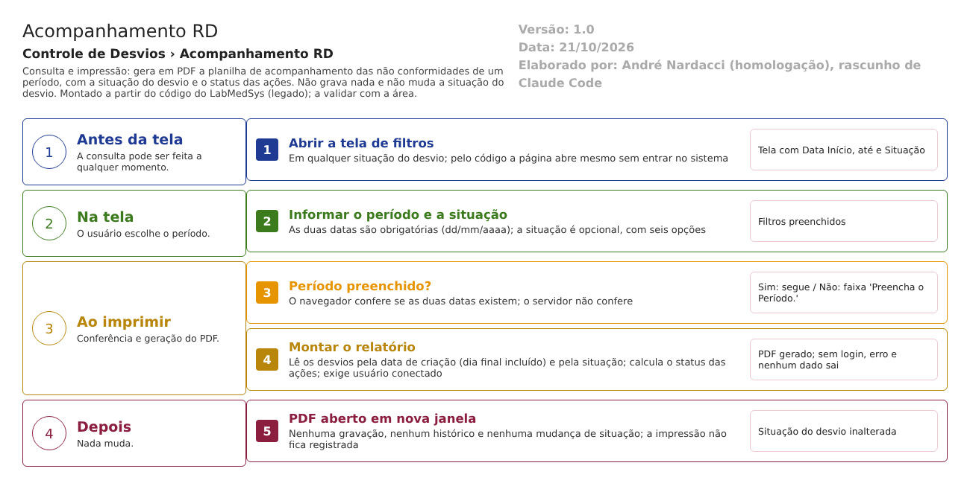
Figura 1 – Fluxograma da tela
2. Preenche Data Início e até e, se quiser, escolhe uma Situação. 3. Clica em Imprimir. O navegador confere se as duas datas estão preenchidas; se não, mostra "Preencha o Período." e para. 4. O servidor lê os desvios do período (e da situação, se escolhida), calcula o status das ações de cada um e monta o PDF. Sem usuário conectado, dá erro e nenhum dado sai.
- SITUAÇÕES E HISTÓRICO

- Situação de entrada: qualquer. A tela não exige uma situação.
- Situação de saída: nenhuma; a situação do desvio não muda.
- O que grava na trilha de auditoria (histórico): nada. A tela não grava.
- O que não grava: quem imprimiu, quando e com que filtro. O nome de quem imprimiu e a data e hora saem impressos no rodapé do PDF, mas não ficam guardados no sistema. Um registro de consulta de relatórios não é exigido pela RDC 658/2022 para esta planilha, mas ajuda a mostrar quem teve acesso aos dados (Guia 33/2020, controle de acesso).
- DADOS

  - Tabelas do banco tocadas (só leitura)
Tabela | Colunas principais | Chaves | Uso nesta tela | Fonte
TBL_REGISTRO_RNC | RNCN, AnoRNCN, Descricao, Situacao, DATA_CRIACAO, MetodoDeteccaoNaoConformidade, NomeAreaResponsavel, PlanoAcaoCorretivaRNC_Id, PlanoAcaoPreventivaRNC_Id | PK do desvio | Filtro por período e situação; colunas do relatório | Hsolutions.GQ.DB/Tables/TBL_REGISTRO_RNC.sql:7,35; AcompanhamentoRNCController.cs:46-52
TBL_PLANO_ACAO_CORRETIVA_RNC, TBL_ACAO_CORRETIVA, TBL_AVALIACAO_PLANO_ACAO_CORRETIVA_RNC, TBL_LIBERACAO_PLANO_ACAO_CORRETIVA_RNC | Ações, datas de conclusão, situação, indicador "ações implementadas" | PKs próprias | Cálculo do status das ações corretivas | Reports/DadosRNCFactory.cs:303-347
TBL_PLANO_ACAO_PREVENTIVA_RNC, TBL_ACAO_PREEVENTIVA, TBL_AVALIACAO_PLANO_ACAO_PREVENTIVA_RNC, TBL_LIBERACAO_PLANO_ACAO_PREVENTIVA_RNC | Ações, datas de conclusão, situação, indicador "ações implementadas" | PKs próprias | Cálculo do status das ações preventivas | Reports/DadosRNCFactory.cs:349-394

  - O que lê ou grava em outros módulos
Módulo | O que | Meio | Fonte
Principal | Configuração do cliente: nome, logotipo e descrição do sistema | Serviço de configuração da biblioteca comum (ObterConfiguracaoClienteServiceHub) | UI/Controllers/Services/ObterRelatorioComConfiguracaoClienteService.cs:53-69
Principal | Usuário conectado (nome no rodapé) | Gerenciador de sessão da biblioteca comum (CustomAuthManager) | UI/Controllers/Services/ObterRelatorioComConfiguracaoClienteService.cs:39-49
Produção, Estoque, Controle da Qualidade | Nada. O relatório não traz produto nem lote | Não se aplica | Reports/DadosAcompanhamentoRNC.cs:9-18
Arquivo de layout | O PDF é desenhado pelo arquivo AcompanhamentoRNC.rdlc; o caminho vem da configuração da aplicação (ReportsPathGQ) | Arquivo de configuração | Reports/BaseRelatorio.cs:119; Reports/RNCAcompanhamentoRelatorio.cs:31

